蓬安县人民医院液氧站建设工程

施工图设计

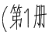 共1册)

中城恒业设计集团有限公司 二0二四年十月

@  中技恒业设计集团有限必司  40 Hcsane ocson gnoue co.L n20H |  | 图 纸 目 录 |  | 本表共 1页 第1
 |  |  |  | 专业类别 | 结构
 |  | 工程名称 | 安县人民医院造氧站建设工程 | 专业类别 | 结构
 |  | 工程名称 | 安县人民医院造氧站建设工程 | 设计阶段 | 施I
 |  | 建设单位 | 安县人民医院 | 工程骗号 | ZH-S20240016
序号 | 号 | 图 常 称 |  | 图幅 | 备
0 | 施-00 | 图纸目录 |  | A4
1 | 结施-01 | 基础平面布置图 |  | A2
备注：本图纸出图专用章与必章具有同等就力
制表 校核： 2024年10月

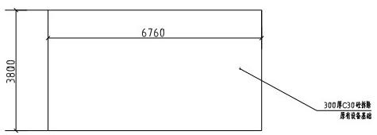
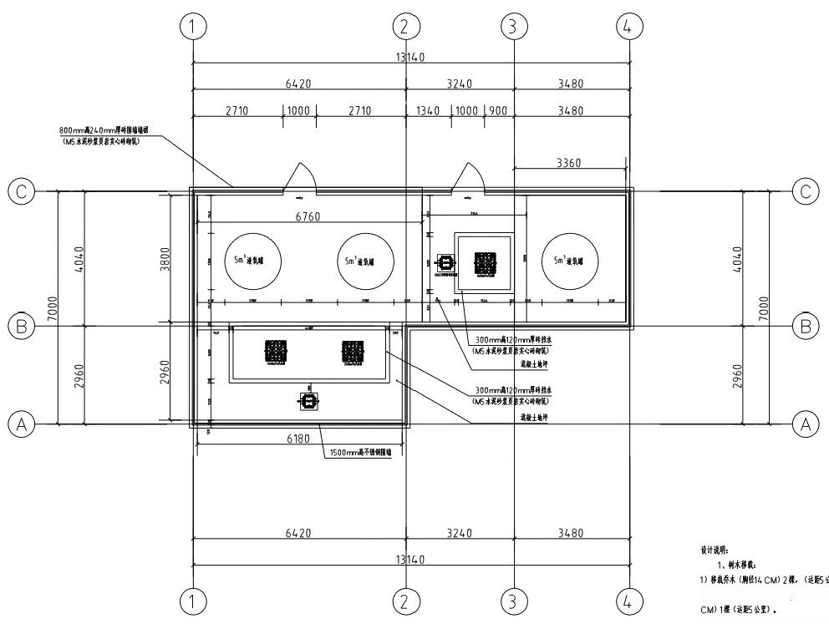


暖通 | 结排 | H

2)非载皂角树(胸径30CM )根。银杏树(胸径15CM)1棍，桂花树(胸径15
3)移载灌木球4棵，灌木丛15平方米，清除原地40CM 厚表土外运5公里。
2、C30混凝土条形基础(100X400X400)。
3、300mm高120mm 厚砖挡水。M5水泥砂震页岩实心砖础筑，20mm厚 1:3水混砂浆排灰面层。
4、200mm厚C30混凝土地坪面层(2960X6760+3146*3800)
5、800mm高240mm厚砖围增裙(M5水混砂浆页岩实心砷砌第),20 mm厚1:3水混砂抹灰，外墙面200X300诚灰色文化石囊砖面层。内墙面20m m 厚13水泥砂抹灰：上部1500mm高不锈钢图墙。(设1000X2100成品不 铜门)。

6、设备基础施工前和设备厂家协调定位及预留。
诚氧中心站平面图1:00

中城恒业设计集团有限公司 LTo
备注：
本图顺权属本公司所有，未经本盛司负责人书面许可，任何人不得擅自复制或复周。本图应经相关 府主管部门批准后方可生效使用。本图未经施工图审查公司审查合格后，不得用于现场施工，仅供土 建设投资前估算，建设造价之参考图。本图应由相关人员鉴字及同时加盖出回章和注萧执业章方可有
。
图纸专章：
注册师执业章：
工程名称:
蓬安县人民医院液氧站建设工程
子项名称：
建设单位：
蓬安县人民医院
审 定 |  | 刘庆山 |  | 刘
工程负责人 |  | 陈博
人 |  | 陈博
核 |  | 陈博 |  | 番
 |  | 盂 |  | 周4血
计 |  |  |  | 汇
图 名
氧中心站平面图
项目编号 | ZH-S2024 C016
图 别 | 建施 |  | 日期
图 号 | 01 |  | 2024.10
版 本 | 第 1 版

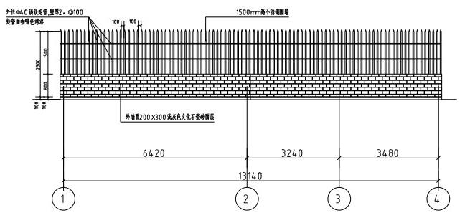
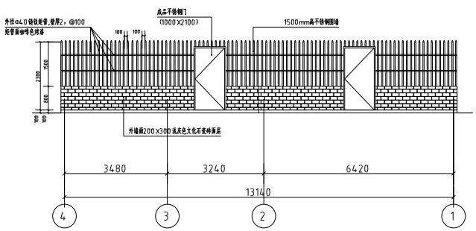


略 通 | 给 排 水 | H | 4

诚氧中内站1-4轴立面围 1:00
诚氧中内站-1轴立面图 1:400

中城恒业设计集团有限公司
LTo
备注：
本图顺权属本公司所有，未经本盛司负责人书面许可，任何人不得擅自复制或复周。本图应经相关 府主管部门批准后方可生效使用。本图未经施工图审查公司审查合格后，不得用于现场施工，仅供土 建设投资前估算，建设造价之参考图。本图应由相关人员鉴字及同时加盖出回章和注萧执业章方可有
图纸专章：
注册师执业章：
工程名称
蓬安县人民医院液氧站建设工程
子项名称：
建设单位：
蓬安县人民医院
审 定 |  | 刘庆山
工程负责人 |  | 陈博
量人 |  | 陈博
核 |  | 陈博 |  | 番
 |  | 盂 |  | 周4血
计 |  |  |  | 汇
图 名
1-4轴立面图、4-1轴立面图
项目编号 | ZH-S2024 C016
图 别 | 建施 |  | 日 期
图 号 | 02 |  | 2024.10
版 本 | 第1版

  略 通 | 给排水 | H
 |  |  | 居

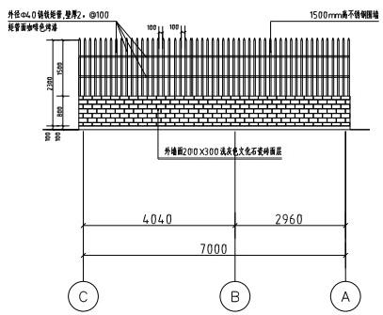
诚中心站C-A轴立面医 1:00

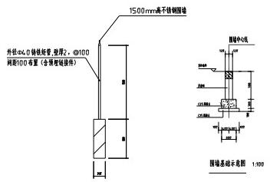
围墙潮面图栅

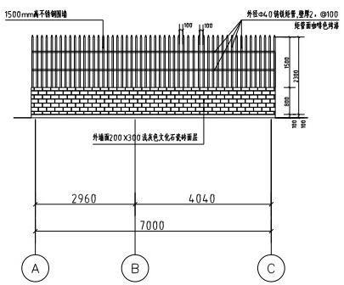
施氧中心站A-C轴立面围 1300

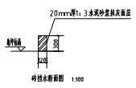
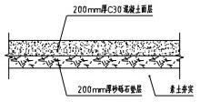
混凝土地坪新面图10


中城恒业设计集团有限公司
To
O u
备注：
本图顺权属本公司所有，未经本盛司负责人书面许可，任何人不得擅自复制或复周。本图应经相关 府主管部门批准后方可生效使用。本图未经施工图审查公司审查合格后，不得用于现场施工，仅供土 建设投资前估算，建设造价之参考图。本图应由相关人员鉴字及同时加盖出回章和注萧执业章方可有
图纸专章：
注册师执业章：
工程名称
蓬安县人民医院液氧站建设工程
子项名称：
建设单位：
蓬安县人民医院
审 定 |  | 刘庆山
工程负责人 |  | 陈博
量人 |  | 陈博 |  | 善
核 |  | 陈博 |  | 番
 |  | 盂
计 |  |  |  | 汇
图 名
C-A轴立面图、A-C轴立面图
项目编号 | ZH-S2024 C016
图 别 | 建施 |  | 日 期
图 号 | 03 |  | 2024.10
版 本 | 第1版

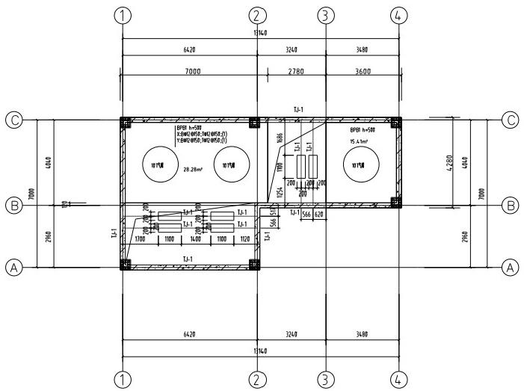
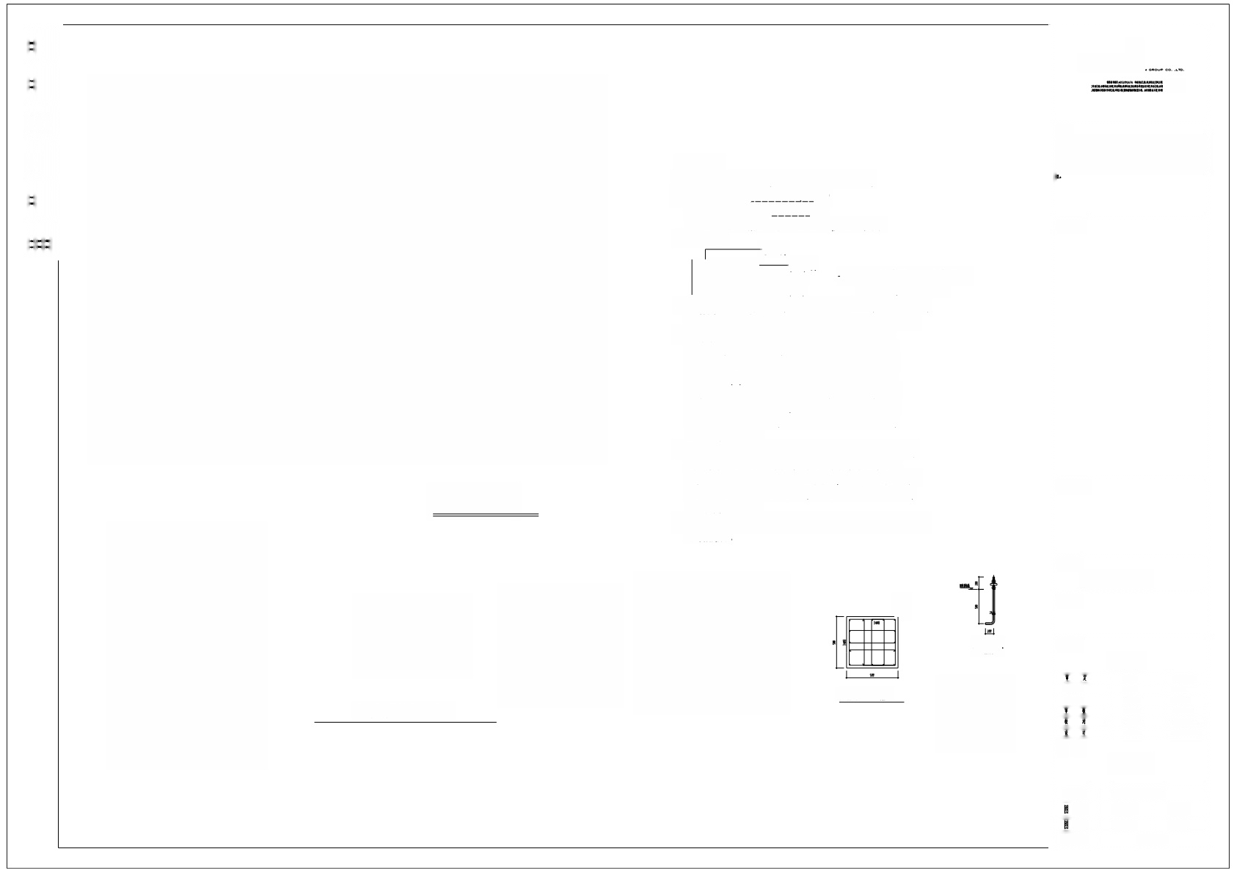
基础平面布置图
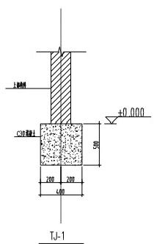

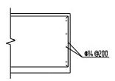
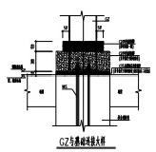
筏板(基础)封边钢筋错固示意图一

筏板基础说明：

1.本工程采用换填砂夹石1000厚，地基承载力特征值fak=130KPa;
2.未标注之基础顺标高为 ±0.000(相对标高) 要求基础埋入持力层课度不小于 100mm
若基坑挖至设计标高时持力层承载力未过到设计要求时，应与设计人员联系。

3.基础编号说明
基础编号
|BPBI h=500- 筏板厚度
X:BQ12@150;T@120150;(4B) — B表示底部贯通筋；T表示顶部贯通第，4B
Y:B412@150;To120150;(3B) 表示雨瑞悬挑4A表示一端悬挑。

4.基础底的钢筋保护层厚度为40mm,基础混凝土除注明外采用__,垫层用C20 凝士，
垫层厚度为00mm.钢筋用 HRB400()fy=360 N/mm?

5.基坑(槽)士方开抱应严格按设计要求进行，不应超挖，采用机横开挖应采取可靠
有效施工措施，不得扰动基应原土层，在接近设计标高时必须预留一定厚度的士层
使用人工挖摇修平，一般可取300~500mm.基坑周边超载不得超过设计荷载 限制条件。基坑(槽)开挖经验槽合格后应及时封底浇捣混凝土垫层，防止水设和 暴露，并应及时进行地下结构施工。地下结构施工完后，基坑应及时回填，回填土须 用粘土、粉质粘土或砂士分层回填夯实，不得使用泥、泥质土或建筑垃圾等回 填。基础墙雨侧回填土须同时进行，基础四周及室内地坪以下回填士须分层夯实 要求压实系数不小于0.94.
6.基坑(槽)开挖至设计持力居后应按《建筑地基基础设计规范》(GE50007-2011) 的要求进行基槽检验。可采用载荷试验或其它方法对地基承载力特征值进行验证
当发现与县察报告和设计文件不一致、或遇到异常情况时，应结合地质条件提出处理意见。 当所开挖的持力层标高低于设计基础底标高时，需采用级配砂石换填至设计基础底标高， 要求压实系数不小于0.97.
7.全部基础工程施工须符合《建筑地基基础工程施工质量验收规范》(GB50202-2002) 的相关规定要求。

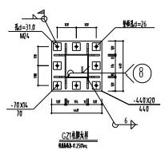

NL
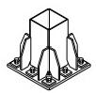
柱脚短柱KZ1配筋图

中城恒业设计集团有阻公司
n
备注：
相颜和属本会脑礼，相松责人插辞可，当人鼓用想应相关 却门后生孔本相起国审责合后，科吁工 性集谐之声相相失人路字A脚目方
图纸专用章
注册师执业章
工程常称
莲安县人民医院液氧站建设工程
子项名称
建设单位
安县人民医院
 |  | 法
 |  | 静
 |  |  |  | 以
 |  |  |  | 以
 |  |  |  | 打 案
名
基础平面右署
目骗号 | ZH S02L01
 | 结
号 | -01 |  | 4
本 | 第1版

